Лекция
МДК. 01. 01. – 6-й семестр
Цепи управления линейными контакторами электровозов ВЛ80С в режиме торможения
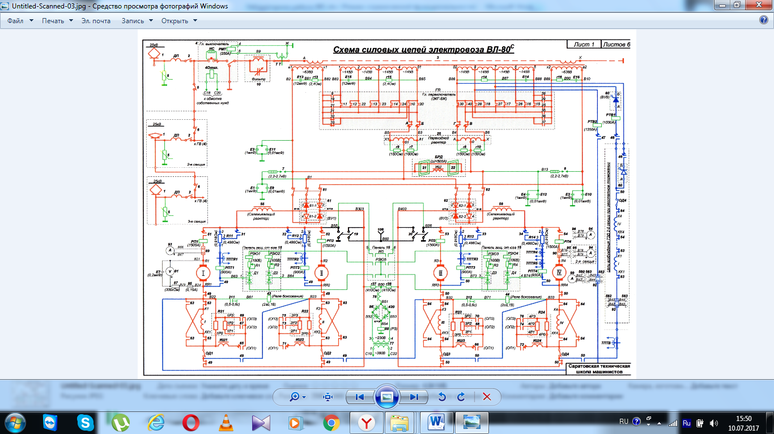

Рис.1 Схема силовых цепей электровоза ВЛ80С

На электровозе ВЛ-80с применена схема реостатного тормоза с индивидуальными тормозными резисторами и независимым возбуждением ТЭД. Переключение силовой схемы из режима тяги в режим реостатного торможения происходит с помощью тормозных переключателей 49,50 и контакторов возбуждения 46,47. При этом, якоря всех ТЭД отключаются от своей обмотки возбуждения и подключаются к индивидуальному тормозному резистору R11-R14. Одновременно обмотки возбуждения всех ТЭД соединяются последовательно и через ВУВ подключаются к секции вторичной обмотки тягового трансформатора первой секции. Выпрямленное напряжение плавно регулируется тиристорами ВУВ с помощью системы автоматики, что позволяет регулировать ток в обмотках возбуждения ТЭД. Тяговые двигатели в тормозном режиме работают как генераторы постоянного тока, преобразуя механическую энергию электровоза и состава в электрическую, которая выделяется в виде тепловой энергии на тормозных резисторах R11- R14. Ток по обмоткам возбуждения ТЭД течет:
в 1 полупериод от вывода 02 вторичной обмотки тягового трансформатора → вывод 8 → катушка РТВ2 → контактор 47 → шунт амперметра 92 → контакт 63 реверсора → обмотка возбуждения 1 ТЭД→ контакт 63 реверсора → нож рубильника ОД1 → контакт 49 тормозного переключателя → контакт 63 реверсора → по аналогичной цепи ток протекает по обмоткам возбуждения всех ТЭД секции №1 → ТПТВ (датчик тока возбуждения) → через межсекционное соединение на секцию №2 → контактор 47 → шунт амперметра 92 → аналогичная цепь обмоток возбуждения ТЭД секции №2 → плечо ВУВ → контактор 46 → через межсекционное соединение на секцию №1 → вывод 02 вторичной обмотки тягового трансформатора;
во 2 полупериод от вывода 7 вторичной обмотки тягового трансформатора → вывод 8 → катушка РТВ2 → контактор 47 → шунт амперметра 92 → контакт 63 реверсора → обмотка возбуждения 1 ТЭД → контакт 63 реверсора → нож рубильника ОД1 → контакт 49 тормозного переключателя → контакт 63 реверсора → по аналогичной цепи ток протекает по обмоткам возбуждения всех ТЭД секции №1 → ТПТВ (датчик тока возбуждения) → через межсекционное соединение на секцию №2 → контактор 47 → шунт амперметра 92 → аналогичная цепь обмоток возбуждения ТЭД секции №2 → через межсекционное соединение на секцию №1 → контактор 46 → катушка РТВ1 → плечо ВУВ → вывод 7 вторичной обмотки тягового трансформатора.
При реостатном торможении якоря ТЭД вращаются и пересекают своими обмотками магнитный поток главных полюсов, отчего в якорных обмотках наводится ЭДС. Под действием этой ЭДС по якорной цепи каждого ТЭД потечет ток:
от вывода Я ТЭД → шунт амперметра → катушка РП → силовой контакт ЛК → тормозной резистор → ТПТЯ (датчик тока якоря) → катушка РПТ → контакт 49 тормозного переключателя → вывод ЯЯ ТЭД. При скорости менее 35 км/час включаются контакторы 31-34, которые шунтируют часть тормозных резисторов R11-R14. В результате увеличивается ток якорей ТЭД и тормозная сила при малой скорости движения.
Для защиты цепей обмоток возбуждения ТЭД от токовой перегрузки служит РТВ2, которое включается при токе 1250±50 А.
Для защиты цепей обмоток возбуждения ТЭД от токов к.з. при пробое плеча ВУВ служит РТВ1, которое включается при токе 1500±50 А.
Цепи тормозных резисторов защищены от токовых перегрузок с помощью РПТ1-РПТ4, которые включаются при токе 900-30 А.

Контрольные вопросы:

- С помощью каких переключателей происходит переключение из режима тяги в режим реостатного торможения.
- Какое реле служит для защиты цепей питания обмоток возбуждения ТЭД от токовой перегрузки.
- Назначение контакторов усл№46 и №47.

